Zajímavé paryby

Tajenka ukrývá název podivného žraloka připomínající spíše mořského ďasa. Anglicky se mu říká „carpet shark“ – neboli žralok kobercový. Tato přezdívka ho velmi dobře popisuje, má ploché tělo a drží se většinu času u dna, kde číhá na kořist. Na trupu má výrůstky, které připomínají korály; díky tomu je dotyčný druh takřka neviditelný. Když je jejich kořist spatří, bývá už pozdě… Nejčastěji se živí menšími rybami a sépiemi. Je to ......................................................................
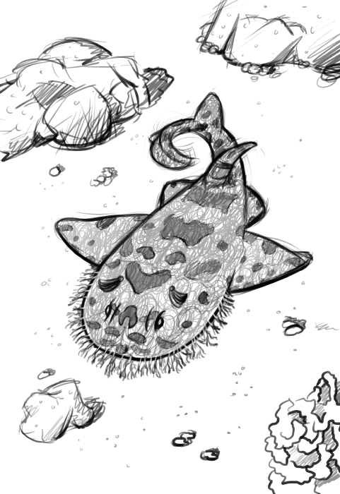
- druh exotického ovoce
- zapouzdřená larva tasemnice
- dýchací orgán vodních živočichů
- skupina rostlin schopná nasát a zadržet množství vody
- věda o všem živém
- složitá přeměna látek, která probíhá jen v rostlinách
- třída měkkýšů
- druh lidoopa

Druhá tajenka ukrývá skupinu paryb, které mají zvláštní vzhled. Asi 1,5 m dlouhé tělo začíná velkou hlavou a končí zužujícím se ocasem, který připomíná bič. Tyto paryby mají velké prsní ploutve, dále na hřbetě dvě hřbetní ploutve, z nichž první obsahuje jedový trn. Může být člověku nebezpečný. Od ostatních paryb se liší i dalšími znaky, chybí jim některé vnitřní orgány, nebo mají jiný tvar. Je to .......................................................... podivná.

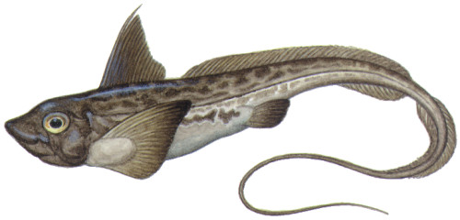
- látka tvořící vnější kostru členovců
- schránka některých měkkýšů
- larvy mihulí
- tělo řas, na němž nelze rozeznat kořen, stonek, list
- kmen jednobuněčných živočichů
- jednotka páteře

Ve třetí křížovce získáš druhové jméno pravděpodobně nejrychlejšího žraloka, který může vyvinout rychlost až 70 km/h. Dále umí vyskočit až devět metrů nad hladinu. Podobá se žraloku bílému, je asi 4 m velký a váží kolem 500 kg. Je rozšířen ve vodách celého světa, které mají teplotu nad 15 °C. Jmenuje se žralok ................................

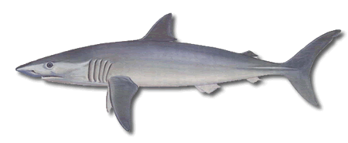
- vzájemně prospěšný vztah (soužití) různých organismů
- stádium nepřímého vývinu
- skupina buněk stejného tvaru a stejné funkce
- vědec zabývající se živočichy

Zdroje obrázků:
http://www.jkhilbert.com/gallery/wobbegong.png
http://leccos.com/pics/pic/chimery.jpg
http://www.aquatab.net/_files/image/clanky/zralok-mako.gif

